**2026届高一上学期期末考试数学试卷**

**命题人：曹丽娜　审题人：廖学能**

**一、单选题：（本大题共8小题，每小题5分，满分40分．在每小题给出的四个选项中，只有一项是符合题目要求的）**

1. 设集合，，，则（ ）

A.  B.  C.  D. 

【答案】A

【解析】

【分析】利用交集和并集的定义可求得结果．

【详解】由已知可得，则．

故选：A．

2. 某班有50名学生，按男女生分层抽样，从男、女生中各取样6人和9人，则这个班男生人数是班级总人数的（　　）

A.  B.  C.  D. 

【答案】B

【解析】

【分析】根据题意，结合分层抽样的概念可得这个班男生人数是班级总人数的，计算即可得解.

【详解】根据分层抽样的概念，

这个班男生人数是班级总人数的，

故选：B

3. 如果，那么下列式子中一定成立的是（　　）

A.  B.  C.  D. 

【答案】B

【解析】

【分析】根据，即，逐项分析判断即可得解.

【详解】根据题意可得，

由可得，故A错误，

由可得，故B正确，

由可得，故C错误，

可得，故D错误.

故选：B.

4. 已知命题，都有，则为（ ）

A. ，都有 B. ，使得

C. ，都有 D. ，使得

【答案】D

【解析】

【分析】根据全称命题的否定判断即可.

【详解】命题，都有，所以为，使得，

故选：D.

5. 为了解学生体育锻炼情况，宜春中学随机抽取甲，乙两个班级，对这两个班级某一周内每天的人均体育锻炼时间（单位：分钟）进行了数据统计，得到如下折线图：下列说法正确的是（　　）

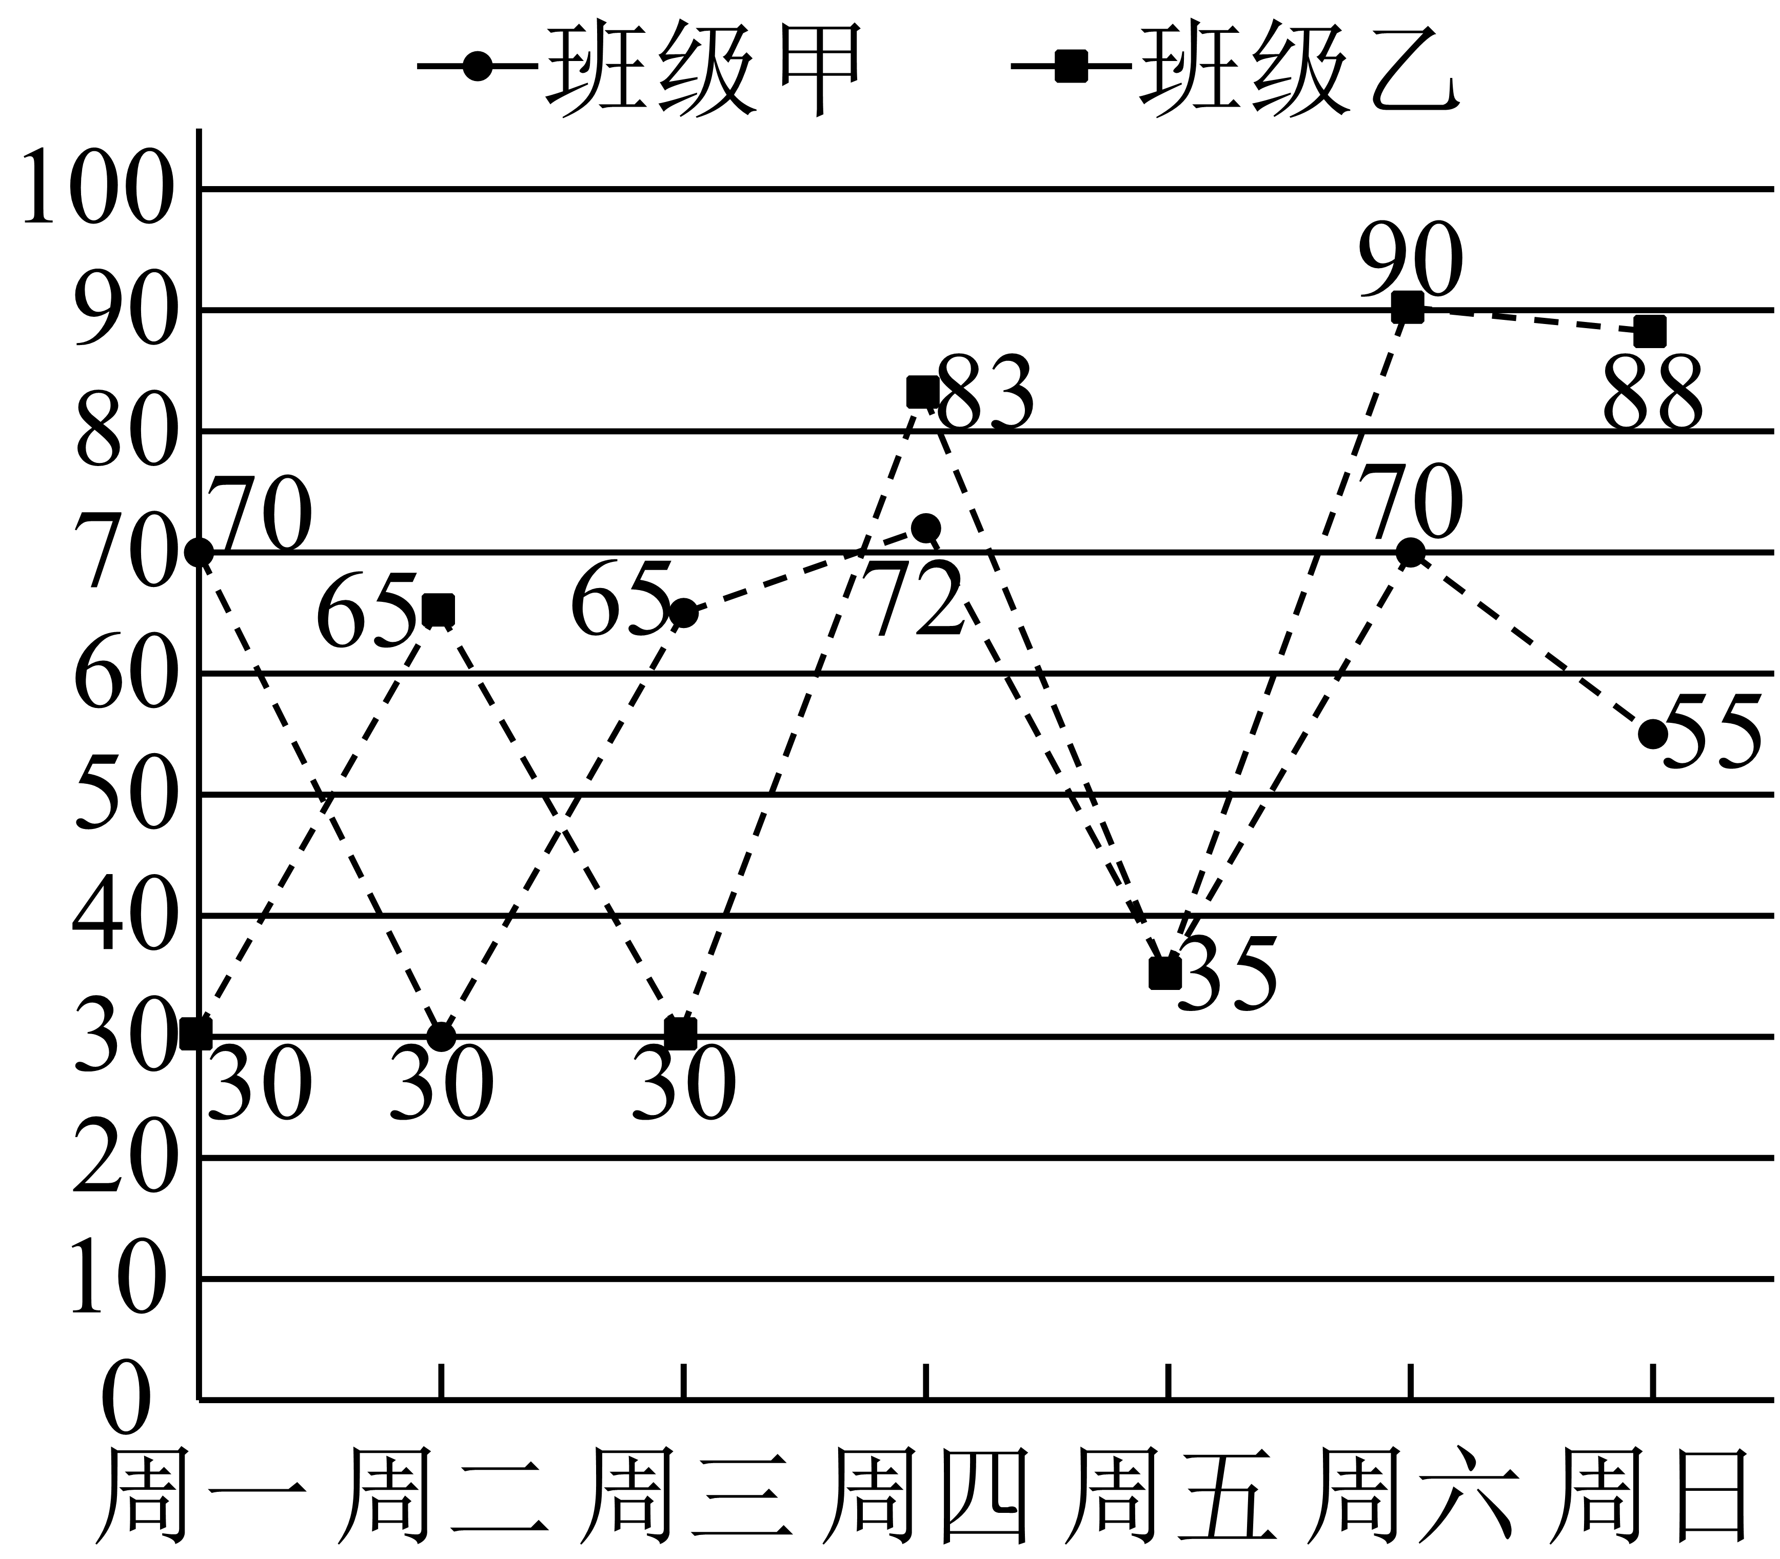

A. 班级乙该周每天的人均体育锻炼时间的极差比班级甲的小；

B. 班级甲该周每天的人均体育锻炼时间的中位数为72；

C. 班级乙该周每天的人均体育锻炼时间的众数为30；

D. 班级甲该周每天的人均体育锻炼时间的平均数比班级乙的大．

【答案】C

【解析】

【分析】将数据按升序排列，结合统计相关知识逐项分析判断.

【详解】由题意可知：班级甲的数据按升序排列得：30，35，55，65，70，70，72；

班级乙的数据按升序排列得：30，30，35，65，83，88，90；

对于选项A：班级甲的极差为；班级乙的极差为；

所以班级乙该周每天的人均体育锻炼时间的极差比班级甲的大，故A错误；

对于选项B：班级甲该周每天的人均体育锻炼时间的中位数为65，故B错误；

对于选项C：班级乙该周每天的人均体育锻炼时间的众数为30，故C正确；

对于选项D：班级甲的平均数；

班级乙的平均数；

所以班级甲该周每天的人均体育锻炼时间的平均数比班级乙的小，故D错误；

故选：C.

6. 某同学在用二分法研究函数的零点时，．得到如下函数值的参考数据：

|  |  |  |  |  |  |  |
| --- | --- | --- | --- | --- | --- | --- |
| *x* | 1 | 1.25 | 1375 | 1.40625 | 1.4375 | 1.5 |
|  |  |  |  | 0.0567 | 0.1460 | 0.3284 |

则下列说法正确的是（ ）

A. 1.25是满足精确度为0.1的近似值 B. 1.5是满足精确度为0.1的近似值

C. 1.4375是满足精确度为0.05的近似值 D. 1.375是满足精确度为0.05的近似值

【答案】D

【解析】

【分析】根据二分法基本原理判断即可.

【详解】因为，

且，故AB错误；

因为，，且，故D正确；

因为，且故C错误；

故选:D

7. 函数的图象可能为（ ）

A. 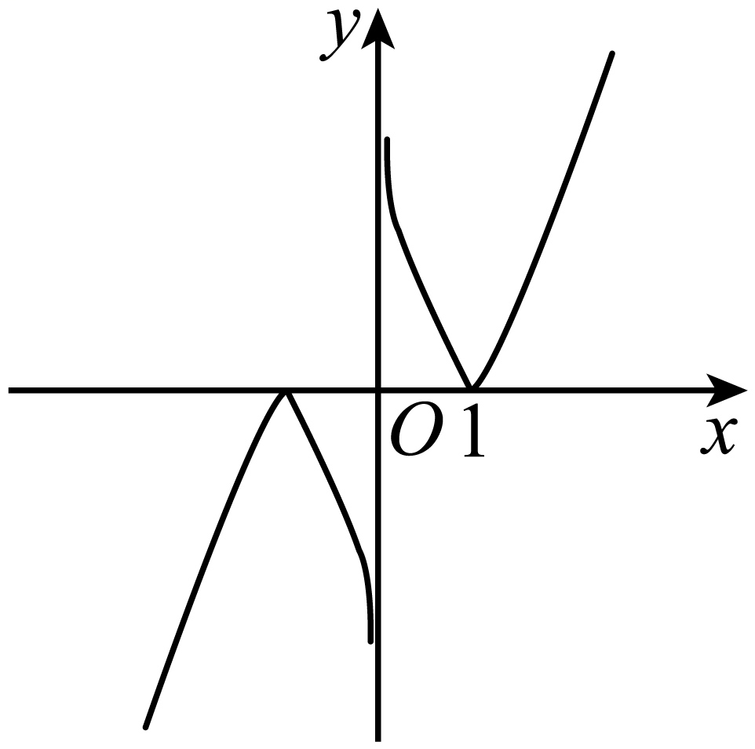 B. 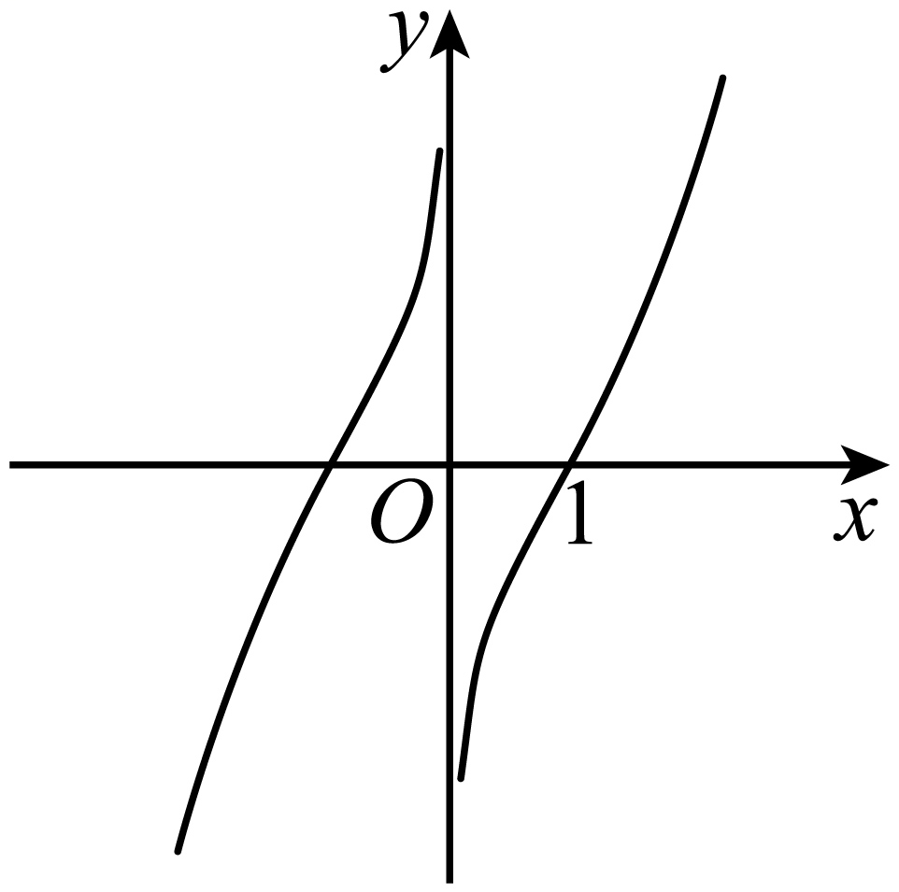 C. 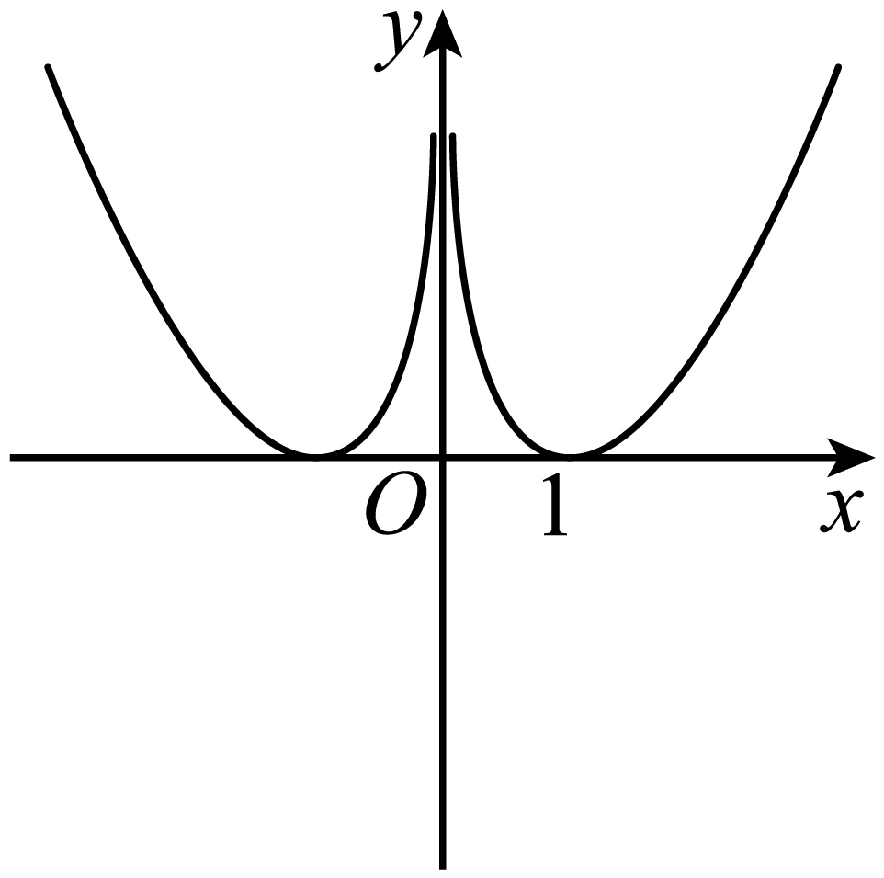 D. 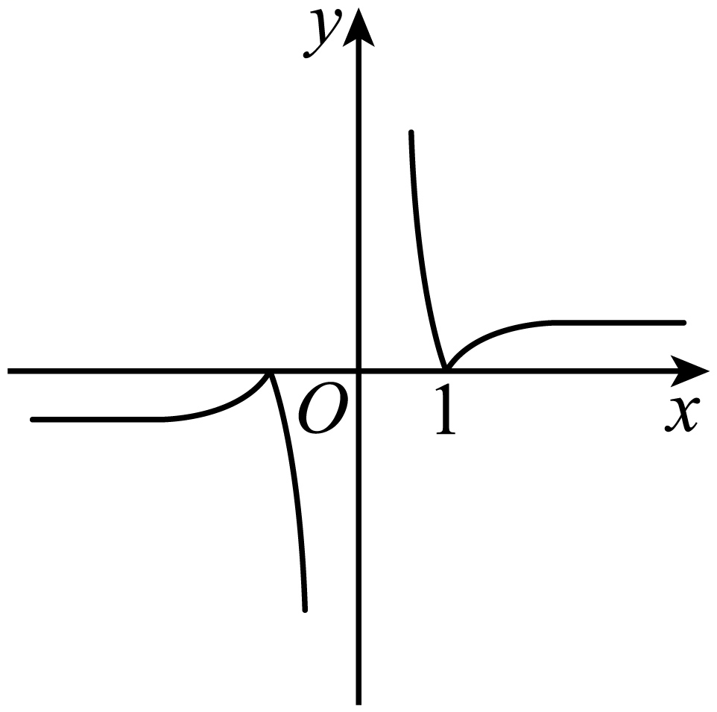

【答案】A

【解析】

【分析】利用函数的奇偶性、函数值以及幂函数图象的增长速度进行排除.

【详解】因为函数的定义域为，且，

所以函数是奇函数，故C错误；

当时，，故B错误；

当时，，因为的变化速度越来越快,

的变化速度越来越慢，所以的变化速度越来越快，故D错误；

故选：A.

8. 设且，函数在区间上的最小值为－8，则*a*的取值范围为（　　）

A. 或 B. 或

C. 或 D. 前面三个答案都不对

【答案】C

【解析】

【分析】首先换元令，则函数等价于，根据题意能取到，分 和两种情况讨论即可.

【详解】设，则函数等价于，

因为函数函数在区间上的最小值为－8，

所以能取到，

当时，，

所以，可得，

当时，，

所以，可得，

故选：C

**二、多选题：（本大题共4小题，每小题5分，满分20分．在每小题给出的选项中，有多项符合题目要求．全部选对的得5分，部分选对的得2分，有选错的得0分．）**

9. 为比较甲、乙两地某月14时的气温情况，随机选取该月中的5天，将这5天中14时的气温数据单位：制成如图所示的茎叶图．下列结论正确的为（ ）

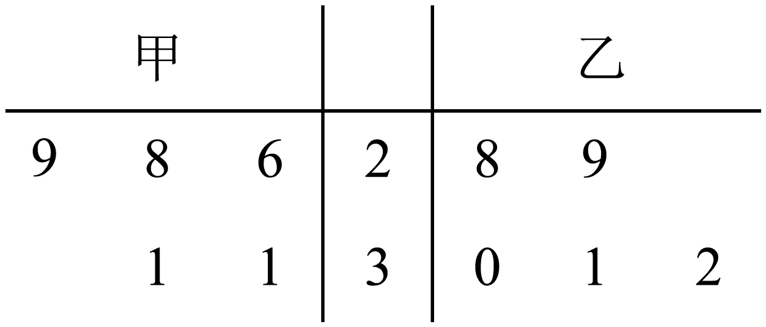

A. 甲地该月14时的平均气温低于乙地该月14时的平均气温

B. 甲地该月14时的平均气温高于乙地该月14时的平均气温

C. 甲地该月14时的气温的标准差小于乙地该月14时的气温的标准差

D. 甲地该月14时的气温的标准差大于乙地该月14时的气温的标准差

【答案】AD

【解析】

【分析】由茎叶图分别求出两地数据的均值与方差,由标准差与方差关系可判断各选项正误.

【详解】由题意甲地数据均值为，

方差为，

乙地数据的均值为，

方差为，

标准差的平方等于方差，

因此AD正确，

故选：AD．

10. 设正实数，满足，则下列说法正确的是（ ）

A. 的最小值为4 B. 的最大值为

C. 的最小值为 D. 的最小值为

【答案】ABD

【解析】

【分析】

由可得，，然后可判断出CD的正误.

【详解】因为

所以，当且仅当，即时等号成立，故A正确

因为，所以，当且仅当，即时等号成立，故B正确

因为，

所以的最大值为，故C错误

因为

所以D正确

故选：ABD

【点睛】易错点睛：运用基本不等式求解最值时，要验证是否满足“一正二定三相等”，否则容易出错.

11. 下列说法中正确的为（　　）

A. 若函数的定义域为，则函数的定义域为

B. 若，则，

C. 若定义在R上的奇函数在上有最小值－1，则在上有最大值1

D. 若，，，则

【答案】BCD

【解析】

【分析】利用抽象函数的定义域求法计算可判定A，根据解析式的求法可判定B，根据奇函数的性质可判定C，根据指数、对数函数的单调性可判定D.

【详解】因为函数的定义域为，所以对于函数有，

故A错误；

易知，故B正确；

根据奇函数的中心对称性可知C正确；

易知，

故D正确.

故选：BCD

12. 设函数，其中表示*x*，*y*，*z*中的最小者，则下列说法正确的是（　　）

A. 函数为偶函数 B. 函数的最小值为0

C. 函数的最大值为3 D. 当时，

【答案】AB

【解析】

【分析】在同一坐标系作出和的图象如图所示，结合题意可得分段函数的图像与解析式，根据图象和解析式逐项分析判断.

【详解】在同一坐标系作出和图象如图所示，

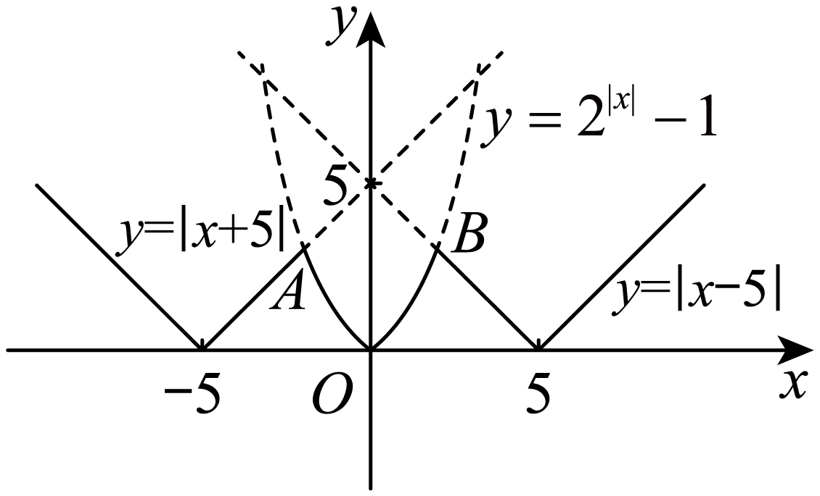

当时，令，解得，可求得，

当时，令，解得，可求得，

由题意可知：，其图象是图中实线部分，

对于选项A：由图可知函数的图象关于轴对称，是偶函数，故A正确；

对于选项B、C：由题可知，函数有最小值0，无最大值，故C 错误，B正确；

对于选项D：当时，，显然，故D错误.

故选：AB.

【点睛】关键点睛：根据题意作出的大致图象，结合图象求出的解析式，体现数形结合思想的应用.

**三、填空题：（本大题共4小题，每小题5分，满分20分）**

13. 设函数，则________

【答案】11

【解析】

【分析】根据给定的分段函数，依次判断代入计算作答.

【详解】由，得，

所以.

故答案为：.

14. 已知幂函数是R上的增函数，则*m*的值为________．

【答案】3

【解析】

【分析】由幂函数的定义可知，，又由为R上的增函数，可得.

【详解】因为为幂函数，所以即或，

又因为为R上的增函数，所以.

故答案为：

15. 甲、乙两人打靶，已知甲的命中率为，乙的命中率为，若甲、乙分别向同一靶子射击一次，则该靶子被击中的概率为________．

【答案】

【解析】

【分析】利用独立事件和对立事件的概率公式计算即可.

【详解】设甲乙分别向靶子射击一次，靶子被命中为事件*A*，则为两人均未击中，

所以.

故答案为：

16. ，记为不大于*x*最大整数，，若，则关于*x*的不等式的解集为________．

【答案】

【解析】

【分析】由题意分，两种情况结合新定义解不等式即可得解.

【详解】由题意当时，，

原不等式变为了，解得，即此时满足题意的的范围为，

当时，，

原不等式变为了，解得，即此时满足题意的的范围为；

综上所述：关于*x*的不等式的解集为.

故答案为：.

【点睛】关键点睛：关键是理解新定义，然后分类讨论即可求解.

**四、解答题：（本大题共6小题，满分70分，解答须写出文字说明、证明过程和演算步骤）**

17. 计算：

（1）；

（2）．

【答案】（1）

（2）

【解析】

【分析】（1）根据指数幂运算以及对数的定义运算求解；

（2）根据对数的定义和运算求解.

【小问1详解】

原式；

【小问2详解】

原式．

18. 已知集合，．

（1）若，求；

（2）若“”是“”充分不必要条件，求实数*a*的取值范围．

【答案】（1）；

（2）

【解析】

【分析】（1）根据集合的交补运算求解即可；

（2）先把“”是“”的充分不必要条件转化为*P*是*Q*的真子集，再利用集合间的关系求解即可.

【小问1详解】

当时，集合，可得或

因为，所以；

【小问2详解】

若“”是“”的充分不必要条件，所以*P*是*Q*的真子集，

①当时，即时，满足*P*是*Q*的真子集；

②当时，即时，

满足且不能同时取等号，解得，

综上，实数*a*的取值范围为

19. 设函数.

（1）若不等式的解集为，求实数*a*，*b*的值；

（2）若，且存在，使成立，求实数*a*的取值范围.

【答案】（1）；

（2）或.

【解析】

【分析】（1）根据的解集为，利用根与系数的关系求解；

（2）根据，得到，再由存在，成立，分，，，利用判别式法求解.

【小问1详解】

解：因为的解集为，

所以，解得；

【小问2详解】

（2）因为，所以，

因为存在，成立，

即存在，成立，

当时，，成立；

当时，函数图象开口向下，成立；

当时，，即，

解得或，此时，或，

综上：实数*a*的取值范围或.

20. 今年11月份宜春中学组织120名青年教职工参加健康知识竞赛，现将120名教工的竞赛成绩整理后画出的频率分布直方图如图所示：

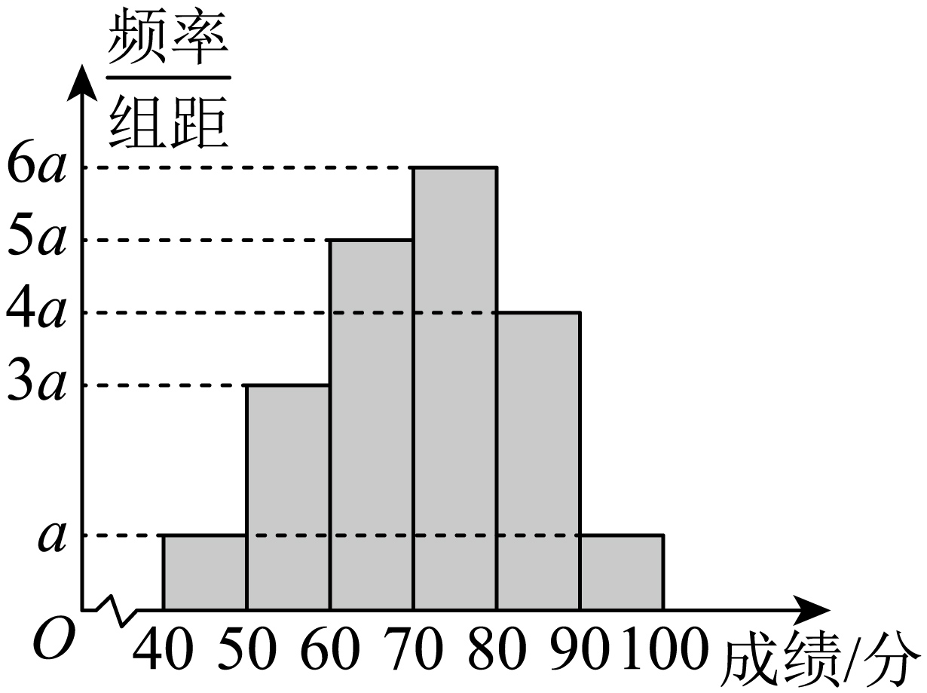

（1）求实数*a*的值，并求70分是成绩的多少百分位数？

（2）试利用频率分布直方图的组中值估算这次健康知识竞赛的平均成绩；

（3）从这次健康知识竞赛成绩落在区间内的教职工中，随机选取2名教工到翰林社区开展“学知识、健体魄”活动．已知这次健康知识竞赛成绩落在区间内的教工中恰有2名男性，求至少有1名男性教工被选中的概率．

【答案】（1）；70分是成绩的45百分位数

（2）71分 （3）．

【解析】

【分析】（1）利用频率分布直方图的性质及百分位数定义计算即可；

（2）利用频率分布直方图的平均数求法计算即可；

（3）利用古典概型计算即可.

【小问1详解】

，解得；

根据频率分布直方图可知分前三个区间所占频率为：，

所以70分是成绩的45百分位数；

【小问2详解】

由频率分布直方图可知：

分，

所以这次知识竞赛的平均成绩是71分．

【小问3详解】

这次知识竞赛成绩落在区间内的教工有名．

记“至少有一个男性教工被选中”为事件*A*，

记这6人为1，2，3，4，5，6号，其中男性教工为1，2号，则样本空间

，所以．

故至少有1名男性教工被选中的概率为．

21. 宜春市旅游资源丰富，知名景区众多，如袁州区的明月山风景区、三阳镇的酌江风景区、万载县的万载古城景区、铜鼓县的天柱峰国家森林公园景区、樟树市的阁皂山风景区、上高县的白云峰漂流景区等等．近年来的新冠疫情对旅游业影响很大，但随着防疫政策优化，旅游业迎来复苏．某旅游开发公司计划2024年在某地质大峡谷开发新的游玩项目，全年需投入固定成本200万元，若该项目在2024年有游客*x*万人，则需另投入成本万元，且，，该游玩项目的每张门票售价为100元．为吸引游客，该公司实行门票五折优惠活动．当地政府为鼓励企业更好发展，每年给该游玩项目财政补贴10*x*万元．

（1）求2024年该项目的利润（万元）关于人数*x*（万人）的函数关系式（利润＝收入－成本）；

（2）当2024年的游客人数为多少时，该项目所获利润最大？最大利润是多少？

【答案】（1）

（2）游客人数为30万时利润最大，最大利润为300万元．

【解析】

【分析】（1）根据利润等于总收入减去总成本，分段写出其解析式即可；

（2）分段求出利润最大值及对应的人数，最后比较得出利润最大值即可.

【小问1详解】

该项目的门票收入为50*x*万元，财政补贴收入10*x*万元，共60*x*万元收入，

则利润

化简得.

【小问2详解】

当时，此时单调递增，

；

当时，二次函数开口向下，对称轴为，

则；

当时，，当且仅当，即时等号成立，

；

综上，游客人数为30万时利润最大，最大利润为300万元．

22. 已知函数是奇函数．

（1）求实数的值；

（2）若，对任意有恒成立，求实数取值范围；

（3）设,若，问是否存在实数使函数在上的最大值为？若存在，求出的值；若不存在，说明理由.

【答案】（1） （2） （3）不存在,理由见解析.

【解析】

【分析】（1）根据定义域为R且为奇函数可知, 代入即可求得实数的值.

（2）由（1）可得函数的解析式,并判断出单调性.根据将不等式转化为关于的不等式,结合时不等式恒成立,即可求得实数取值范围；

（3）先用表示函数.根据求得的解析式,根据单调性利用换元法求得的值域.结合对数的定义域,即可求得的取值范围.根据对数型复合函数的单调性,即可判断在的取值范围内能否取到最大值0.

【详解】（1）函数的定义域为R,且为奇函数

所以,即

解得

（2）由（1）可知当时 

因为,即

解不等式可得

所以在R上单调递减,且

所以不等式可转化为

根据函数在R上单调递减

所不等式可化为

即不等式在恒成立

所以恒成立

化简可得

由打勾函数的图像可知,当时,

所以

（3）不存在实数.理由如下:





因为

代入可得,解得或(舍)

则,

令,易知在R上为单调递增函数

所以当时, ,

则

根据对数定义域的要求,所以满足在上恒成立

即在上恒成立

令,

所以,即

又因为

所以

对于二次函数,开口向上,对称轴为

因为

所以

所以对称轴一直位于的左侧,即二次函数在内单调递增

所以,

假设存在满足条件的实数,则:

当时, 由复合函数单调性的判断方法，可知为减函数,所以根据可知,即

解得,所以舍去

当时, 复合函数单调性的判断方法可知为增函数,所以根据可知,即

解得,所以舍去

综上所述,不存在实数满足条件成立.

【点睛】本题考查了函数奇偶性的性质及应用,不等式恒成立问题的解法,复合函数单调性的判断及最值求法,含参数的分类讨论思想的综合应用,综合性强,属于难题.